Masuk: Tgl Bln Thn

Revisi: Tgl Bln Thn

Diterima: Tgl Bln Thn

DOI: https://doi.org/10.26618/j-jumptech.v00i00.PaperID

Perancangan Rumah Sakit Ibu dan Anak dengan Pendekatan Biophilic Design di Kota Mamuju

# Ahcmad Ikhsan Syarifuddin*1 | Andi Syahriyunita Syahruddin 1, 2 | Khilda Wildana Nur2 | Citra Amalia Amal2 | A. Annisa Amalia2 | Andi Yusri2

1 Mahasiswa Jurusan Arsitektur, Fakultas Teknik, Universitas Muhammadiyah Makassar,

Negara Indonesia. [ahcmadikhsanss4@gmail.com](mailto:ahcmadikhsanss4@gmail.com)

2 Jurusan Arsitektur, Fakultas Teknik, Universitas Muhammadiyah Makassar, Negara Indonesia.

[khildawildananur@unismuh.ac.id.](mailto:khildawildananur@unismuh.ac.id.),

[a.syahriyunita@unismuh.ac.id](mailto:a.syahriyunita@unismuh.ac.id);

[citraamaliaamal@unismuh.ac.id](mailto:citraamaliaamal@unismuh.ac.id)

[annisa@unismuh.ac.id](mailto:annisa@unismuh.ac.id)

[arisdol@unismuh.ac.id](mailto:arisdol@unismuh.ac.id)

[mursyidmustafa58@gmail.com](mailto:mursyidmustafa58@gmail.com)

**Korespondensi**

*Ahcmad Ikhsan Syarifuddin, dan email [achmadikhsanss4@gmail.com](mailto:achmadikhsanss4@gmail.com)

**ABSTRAK:** Data dari Buku Putih Reformasi Sistem Kesehatan Nasional yang dikeluarkan oleh Kementrian PPN/Bappenas pada Maret 2022 menyebutkan angka kematian ibu Indonesia adalah 305 per 100.000 kelahiran (base line 2019) dan kasus angka kematian bayi Agustus 2022 telah terjadi 74 kasus kematian neonatal AKN 6.23/1.000 KH dan 116 kematian post neonatal AKB 9.78/1.000 KH. Penyebab utama kematian ibu di Indonesia adalah pendarahan (30%), ekslampsia (25%), dan abortus (5%), sedangkan penyebab utama kematian bayi adalah bayi berat lahir rendah (25%), asfiksia (27%) dan infeksi (20%). Di Kota Mamuju tercatat memiliki total 9 rumah sakit yang terdiri atas 8 RSU yang tersebar di setiap kabupaten dan 1 RSIA. Penelitian ini bertujuan merancang rumah sakit ibu dan anak dengan menerapkan biophilic design sebagai upaya mengurangi dan mencegah angka kematian ibu (AKI) dan angka kematian bayi (AKB). Metode yang digunakan adalah metode deskriptif kualitatif. Hasil penelitian ini adalah Rumah Sakit Ibu dan Anak yang menerapkan 3 biophilik design.

**KATA KUNCI**

Rumah ibu dan anak, biophilic design, kesehatan, perancangan

***ABSTRACT* :** *Journal applies a peer review manuscript submission system. Please read all the information provided in this template carefully before starting to type Data from*

*the National Health System Reform White Paper issued by the Ministry of National Development Planning/Bappenas in March 2022 states that Indonesia's maternal mortality rate is 305 per 100,000 births (base line 2019) and the infant mortality rate in August 2022 has occurred 74 cases of neonatal deaths AKN 6.23/1,000 KH and 116 post neonatal deaths AKB 9.78/1,000 KH. The main causes of maternal death in Indonesia are bleeding (30%), eclampsia (25%), and abortion (5%), while the main causes of infant death are low birth weight babies (25%), asphyxia (27%) and infection (20%). In Mamuju City, there are a total of 9 hospitals consisting of 8 hospitals spread across each district and 1 RSIA. The study aims to design material and child hospital by applying biophilic design as an effort to reduce and prevent maternal mortality (MMR) and infant mortality (AKB). The method used is a qualitative descriptive method. The results of this study are the mother and child hospital which applies 3 biophlic design.*

***Keywords:***

*Mother and child hospital, biophilic design, health design*

*Journal of Muhammadiyah's Application Technology. 2022;0(0):1–11.*

https://journal.unismuh.ac.id/index.php/jumptech/index

**1**

# | PENDAHULUAN

Rumah sakit merupakan salah satu institusi yang bergerak di bidang pelayanan kesehatan yang perkembangannya telah mengalami perubahan. Pada awal perkembangannya, rumah sakit merupakan lembaga yang berfungsi sosial, tetapi dengan adanya rumah sakit swasta sehingga hal ini akan menjadikan rumah sakit lebih mengacu sebagai suatau industri yang bergerak dalam bidang pelayanan kesehatan dengan melakukan pengelolaan yang berdasar pada manajemen sebagaimana halnya badan usaha. Rumah sakit adalah suatu organisasi yang dilakukan oleh tenaga medis professional yang teroganisir baik dari sarana prasarana kedokteran, asuhan keperawatan yang berkesimbungan, diagnosis serta pengobatan penyakit yang diderita oleh pasien (Suartiningsih, 2017). Rumah sakit juga merupakan suatu fasilitas pelayanan kesehatan yang melaksanakan upaya kesehatan secara berdayaguna dan berhasil guna upaya penyebuhan dan pemulihan yang terpadu dengan upaya peningkatkan dan pencegahan serta melaksanakan upaya rujukan (Bramantoro, 2017).

Dalam mewujudkan pelayanan secara keseluruhan dalam sebuah rumah sakit hendaknya dapat memperhatikan persyaratan dan tuntutan medis pelayanan tersebut, studi pengguna bangunan yang menggunakan pelayanan tersebut dan pola aktivitas untuk mendukung pelayanan rumah sakit. Dalam pelayanan tersebut disesuaikan dengan perkembangan dan fungsi rumah sakit, sehingga dalam pelaksanaannya dapat diwujudkan dalam dua lingkup pelayanan, yaitu pelayanan umum dan lingkup pelayanan unggulan yang dimiliki rumah sakit tersebut. Peran layanan dalam rumah sakit memberikan gambaran kompleksitas kebutuhan unit atau instansi yang mewadahi lingkup layanan yang ada di dalam rumah sakit, semakin banyak layanan dibutuhkan ketepatan pola hubungan antar layanan tersebut. Rumah sakit sebagai lembaga pelayanan jasa dengan karakteristik khusus, rumah sakit sangat berkepentingan dengan faktor kepuasan pengguna. Jika dahulu rumah sakit di lihat lebih pada peran fungsionalnya sebagai lembaga pemberi layanan kesehatan. Saat ini rumah sakit juga sebagai bagian dari gaya hidup dan citra. Untuk itu rumah sakit juga harus direncanakan secara baik dari sisi fungsi maupun estetikanya.

Tinggi angka kematian ibu dan bayi disebabkan oleh banyak factor yang menimbulkan risiko maternal dan neonatal. Factor-faktor itu adalah penyakit, masalah gizi wanita usia subur (WUS), serta factor 4T: terlalu muda, terlalu tua, terlalu dekat jarak persalinan dan terlalu sering hamil/melahirkan. Factor tersebut bertambah parah dengan adanya keterlambatan penanganan kondisi maternal dan neonatal seperti terlambatnya membuat keputusan merujuk, terlambat mengakses fasilitas pelayanan yang tepat, dan terlambat mendapat oelayanan kesehatan yang tepat (KEMENKES RI, 2013). Kasus depresi pada ibu hamil sering terjadi akan tetapi jarang disadari. Meskipun demikian apabila gangguan ini tidak segara ditangani maka dapat mempengaruhi janin maupun bayi yang sudah dilahirkan. Dalam sebuah penelitian angka kematian maternal ibu sebanding dengan tingkat depresi ibu hamil, perkiraan jumlah kasus adalah 7,4%- 20% antenatal dan 19,2% pada tiga bulan setelah melahirkan (Kurniawan dkk, 2001).

Pengaruh psikologi pasien dan keluarga, menurut NI Ketut Aryami dalam jurnalnya berjudul “Perilaku IBu Hamil dalam Pemeriksaan Kehamilannya” dalam pengaplikasian pelayanan kesehatan ibu dan anak banyak ibu yang tidak melakukan pemeriksaan ANC. Alasan yang digunakan siantaranya adalah pandangan bahwa pemeriksaan kehamilan baru boleh dilakukan saat kehamilan dianggap kuat (trimester kedua), ibu hamil tidak mengetahui kehamilannya, dan takut kepda rumah sakit, jarum suntuk dan lain-lain (Aryastami, 2012). Penyebab lainnya juga adalah terlambatnya ibu yang akan melahirkan untuk dibawa ke fasilitas kesehatan. Banyak juga ibu hamil dan keluarga yang memilih untuk menggunakan jasa dukun beranak untuk membantu persalinan. Kebanyak ibu juga lebih memilih untuk tidak melahirkan dan memeriksakan kehamilan di rumah sakit karena takut pada kondisi rumah sakit dan merasa tertekan untuk berada di dalamnya (Aryastami,2012).

Keberadaan rumah sakit ibu dan anak di Mamuju sangat dibutuhkan mengingat Kota Mamuju adalah Ibu Kota Provinsi Sulawesi Barat. Hal ini hamper serupa dengan karakter anak kecil yang tidak mungkin disamakan dengan orang dewasa pada umumnya, sehingga dalam perkembangan jaman ini, pelayanan maupun fasilitas bagi ibu dan anak sangat dibutuhkan keberadaannya.

Istilah biofilia pertama kali digunakan oleh psikolog dan filsuf Amerika Erich Fromm pada tahun 1973 dalam bukunya “The Anatomy of Human Destructiveness” yang menggambarkan sebagai orientasi psikologi manusia yang tertarik pada semua yang hidup dan vitas. Namun beberapa peneliti berpendapat bahwa biofilia merupakan gagasan atau ide yang jauh lebih tua yang berasal dari Yunani kuno dan terutama filsuf antik Arsitotels yang mengembangkan konsep sebagai cinta hidup dan kemudian cinta bentuk yang hidup dan alami. Biofilia merupakan istilah yang diciptakan oleh naturalis Harvard Dr. Edward O. Wilson dalam menggambarkan apa yang dilihat sebagai kencedurungan bawaan manusia untuk fokus pada kehidupan dan proses seperti ketertarikan pada alam untuk merasakan suatu batas untuk cinta dan keinginan.

Arsitektur biofilik bukan hanya tentang menambahkan beberapa elemen alami ke lingkungan binaan. Kompleksitas terorganisi diamati di alam maupun di lingkungan binaan. Penting untuk dicatat bahwa kompleksitas yang terorganisir mengarah pada respon positif dari pengguna arsitektur dan lingkungan binaan, karena sebagai prof. Salingaros mengklaim, “struktur fisik dunia memiliki pengaruh besar pada manusia. Tugas penting teori arsitektur adalah menjelaskan dan memprediksi dampak struktur kehidupan-atau ketiadaannya-terhadap kita”. (Salingaros, 2011). Konsep biofilia mengemukakan gagasan bahwa kontak dengan alam memainkan peran mendasar dalam kesejahteraan fisik dan mental manusia, yang melakukan hubungan inheren antara manusia dan alam.

Arsitektur biofilik adalah pendekatan inovatif yang membuka cara menuju dialog berbasis alam antara ruang arsitektur dan kumpulan afiliasi sifat manusia, bentuk dan pola alami memainkan peran kosakata dan tata bahasa komposisi. Dalam pendekatan ini, memasukkan alam ke dalam lingkungan binaan bukanlah sebuah kemewahan, tetapi investasi ekonomi yang baik dalam kesehatan dan produktivitas manusia. (Shafik N. R. 2014). Pada awalnya Arsitektur Biofilik atau Biophilic Design lebih disamakan dengan konsep Green Architecture. Penerapan konsep arsitektur biofilik tidak hanya menjadikan sebuah bangunan yang “hijau” yang secara garis besarnya hanya memberikan konsep tanaman pada bangunannya.

Sejak 1990-an, Gerakan “bangunan hijau” menjadi reaksi terhadap krisis energi dan visi global berkelanjutan untuk meningkatkan efisiensi bangunan dan penggunaan energi, air, material, serta mengurangi dampak pada kesehatan manusia dan lingkungan (Kubba, 2012). Biophilic design adalah konsep desain arsitektur yang dapat memberikan kesempatan manusia bekerja dan hidup pada area yang sehat, serta mewujudkan kehidupan sejahtera dengan cara mengkoneksikan alam pada bangunan, baik secara material alami maupun bentuk-bentuk alami kedalam desain bangunan. (Browning, 2014 dalam Mitha et al. 2012). Penerapan biofilik dapat dipenuhi dengan memperhatikan banyak aspek yaitu nilai desain biofilik (Kellert, 2018).

Berdasarkan standar permukiman yang telah ditetapkan oleh UN Habitat *(United Nations Human Settlements Programme),* peningkatan kualitas hidup menjadi sesuatu yang penting untuk ditingkatkan. Salah satu pokok bahasan utama adalah lingkungan manusia yang berkelanjutan tergantung pada penciptaan lingkungan yang lebih baik bagi kesehatan dan kesejahteraan manusia. Masalah peningkatan sumber daya manusia dapat mempengeruhi kebutuhan sarana atau fasilitas dan lingkungan yang sehat sehingga perlu direncanakan kualitas hidup yang sehat dengan merancang Rumah Sakit Ibu dan Anak dengan Pendekatan Biopihilic Design di Kota Mamuju.

Hasil Penelitian Perancangan Rumah Sakit Ibu dan Anak di Kota Mamuju menerapkan 4 prinsip biophilic desain menurut Terrapin dan bukunya *14 Pattern of Biophilic Design,* yaitu Pola Hubungan Visual dengan Alam, Hubungan Non-Visual dengan Alam, Variabilitas Termal dan Aliran Udara dan Hubungan Material dengan Alam.

1. **| METODE**

# | Lokasi Penelitian

Lokasi Penelitian ini berada di Jalan Pongtiku Kelurahan Binanga, Kecamatan Mamuju, Kabupaten Mamuju Provinsi Sulawesi Barat. Penelitian ini dilakukan selama kurang lebih 5 bulan, dimulai pada bulan April 2022 sampai dengan bulan Agustus 2022 meliputi kegiatan persiapan dan pelaksanaan. Luas lahan yang direncanakan yaitu 1.500 m² atau 1.5 hektar. Koefisien dasar bangunan (KDB) yaitu 40% area terbangun dan 60% area ruang terbuka hijau dengan kondisi topografi site datar. Lokasi ini memiliki batas-batas sekitar yaitu Wisma Ilham di batas utara, Pontiku Residance di batas selatan, Kedai Pontiku di batas timur dan Futsal Center di batas barat.

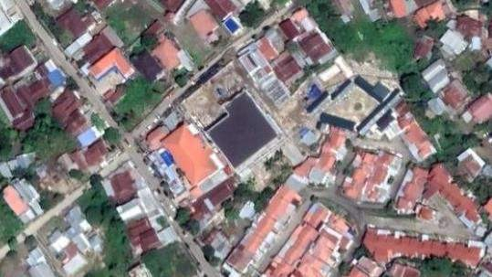

**GAMBAR 1** Lokasi perancangan

# | Pengumpulan Data dan Analisis Data

Teknik pengumpulan data dilakukan dengan metode pengamatan langsung (observasi) terhadap obyek penelitian di lokasi. Data sekunder diperoleh dari instansi terkait, literatur mengenai rumah sakit ibu dan anak dengan pendekatan biophilic design dan data primer didapatkan melalui observasi lapangan. Observasi dilapangan dilakukan untuk mendapatkan data fisik luas lahan, dan memotret kondisi lokasi. Parameter penelitian yang digunakan yaitu berdasarkan pada berbagai penelitian serupa yang membahas mengenai biophilic design yang diterapkan oleh Terrapin *14 Pattern of Biophilic Design.*

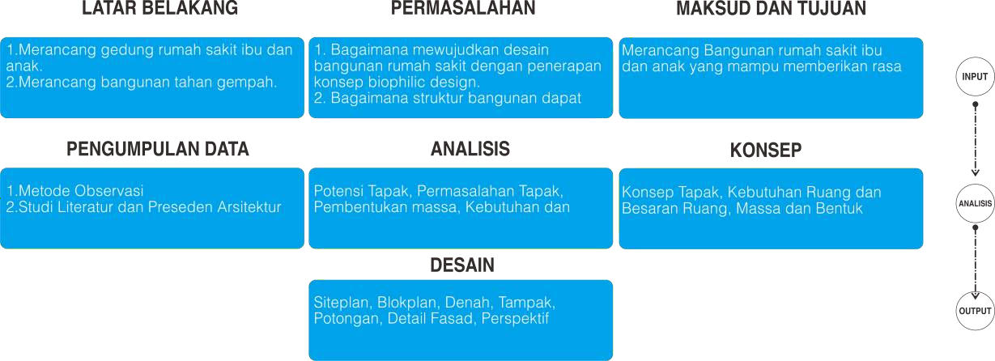

**GAMBAR 2** Skema pemikiran

Analisis data data pada tapak bertujuan mengetahui aspek-aspek penting pada kondisi tapak yang berpengaruh pada proses merancang bangunan arsitektur seperti kondisi kontur, luasan, iklim, sirkulasi bangunan dan pencapaian, potensi pandangan dan batas tapak. Program kebutuhan aktivitas, proyeksi kapasitas, fasilitas dan ruang, penggunaan struktur, utilitas, dan transformasi bentuk bangunan.

# | HASIL DAN PEMBAHASAN

* 1. **| Kebutuhan Ruang**
     1. **| Besaran Ruang**

Berdasarkan jenis aktivitas yang akan diwadahi pada perancangan Rumah Sakit Ibu dan Anak antara lain: memfasilitasi pelayanan dan kesehatan dan rawat inap. Rumah sakit merupakan pusat pelayanan kesehatan untuk ibu dan anak. Sarana dan fasilitas Rumah Sakit Ibu dan Anak adalah instalasi rawat jalan, instalasi gawat darurat (IGD), instalasi rawat jalan, instalasi ICU, Instalasi bedah, instalasi laboratorium, dan instalasi poli.

**TABEL 1** Total Hasil Kebutuhan Ruang Rumah Sakit Ibu dan Anak

## Nama ruang Jenis ruang Total/m²

Parkir Servis 170 m²

Lantai Basement Servis 460 m²

Lantai 01 Publik 460 m²

Lantai 02 Semi publik 575 m²

Lantai 03 Privat 575 m²

Lantai 04 Privat 575 m²

Total 2.815 m²

Berdasarkan tabel 1 di atas, diketahui bahwa hasil analisis besaran ruang memiliki total keseluruhan 2.815m² dari luas lahan 1.500m² maka bangunan rumah sakit ibu dan anak dibuat vertikal minimal empat lantai agar ruangan pada rumah sakit ibu dan anak dapat terpenuhi. Pada area parkir dibagi di area luar bangunan dan dalam bangunan (basement).

# | Zona Ruang

Menurut Grinde dan Patil, variable desain yang berpengaruh terhadap pembentukan perilaku manusia antara lain adalah ruang, ukuran dan bentuk ruang, perabot dan penataannya, warna, suara, temperature dan pencahayaan (Antaryama dan Prasetyo, 2014). Zona ruang dibagi atas zona publik, zona semi publik, zona privat dan zona servis.

**TABEL 2** Zona Ruanh Rumah Sakit Ibu dan Anak

## Zona Warna Nama ruang Lantai Basement

Servis Biru Ruang ahu

Servis Biru Ruang nsentator sampah

Servis Biru Ruang pengelolahan air

Servis Biru Parkir

## Lantai 01

Publik Hijau Teras, lobby, koridor, dan administrasi

Semi publik Kuning Ruang poli anak, ruang poli kebidanan dan kandungan, ruang poli THT,

ruang poli rehabilitasi, ruang poli penyakit dalam, ruang poli bedah, ruang gas medik, IGD dan dapur gizi

Servis Biru Toilet, lift dan tangga

## Lantai 02

Publik Hijau Lobby, koridor, administrasi, kantin dan mushollah Semi publik Kuning Ruang inap kelas 01

Privat Orange Ruang dokter, ruang Gudang medik, dan sentra monitoring nurse station Servis Biru Toilet, lift dan tangga

## Lantai 03

Publik Hijau Lobby, koridor, dan administrasi Semi public Kuning Ruang inap kelas 02

Privat Orange Ruang dokter, ruang perawat dan ruang rekam medik Servis Biru Toilet, lift dan tangga

## Lantai 04

Publik Hijau Lobby, koridor, dan administrasi

Semi public Kuning Ruang inap VVIP dan VIP

Privat Orange Ruang dokter, ruang perawat/nurse dan ruang rekam medik Servis Biru Toilet, lift dan tangga

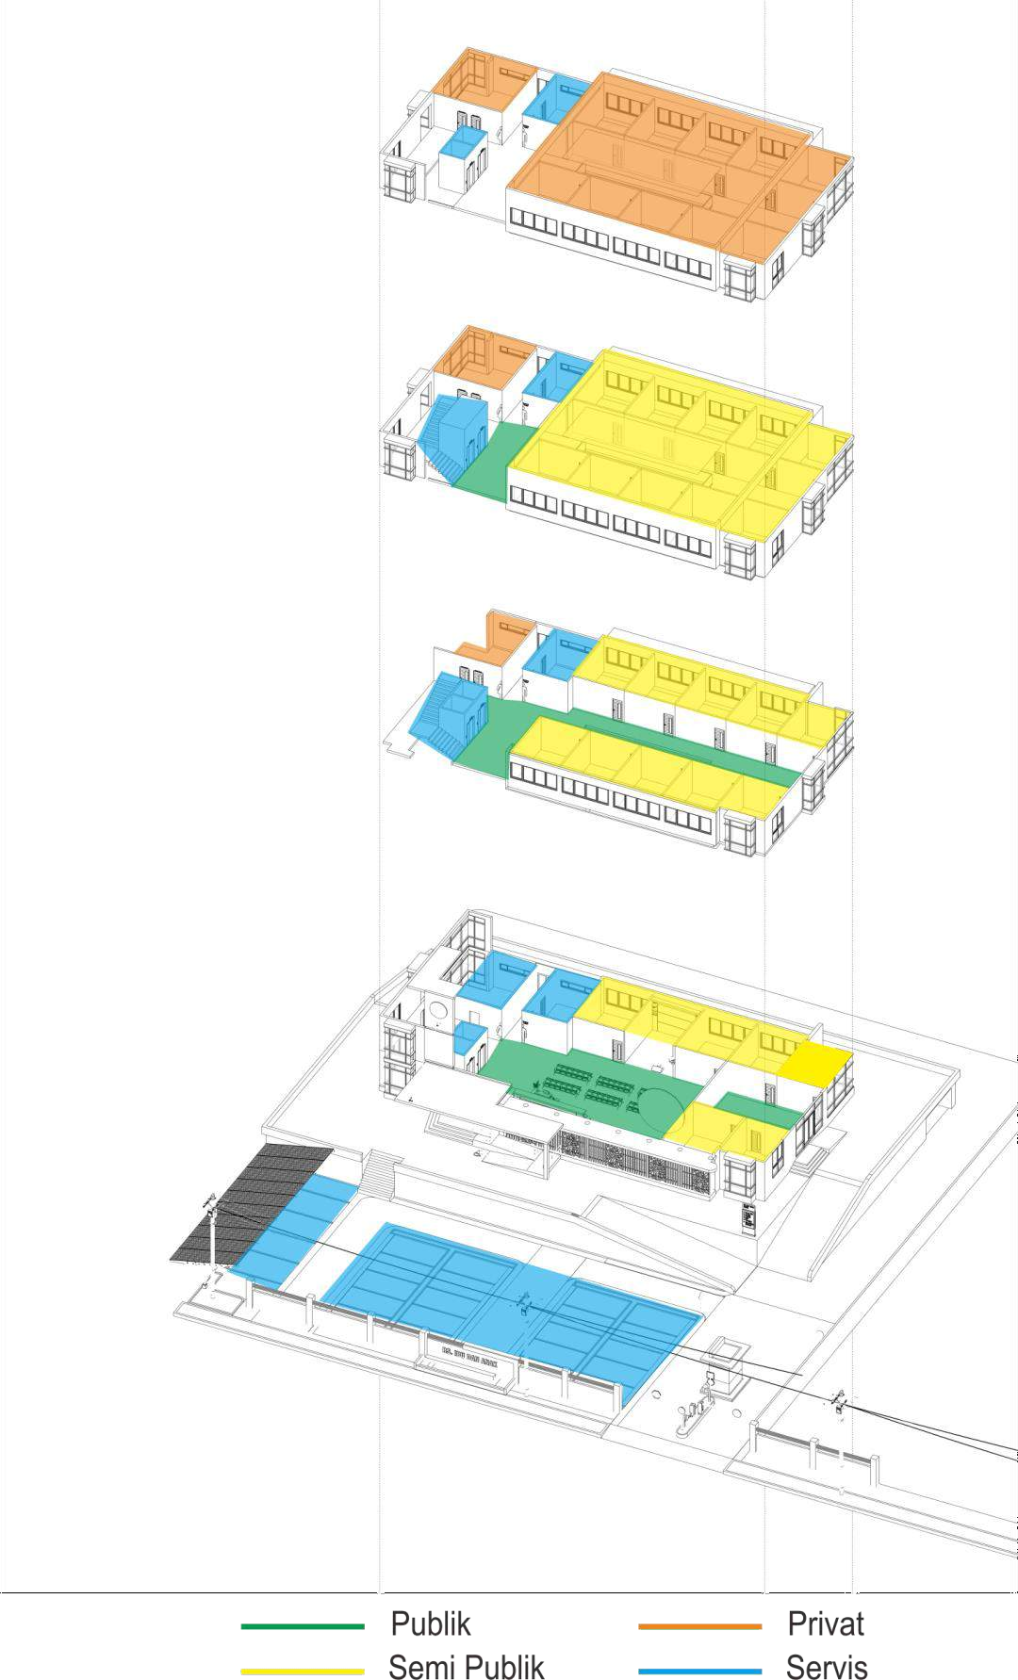

**GAMBAR 3** Zona pada bangunan rumah sakit ibu dan anak

# | Sirkulasi Ruang

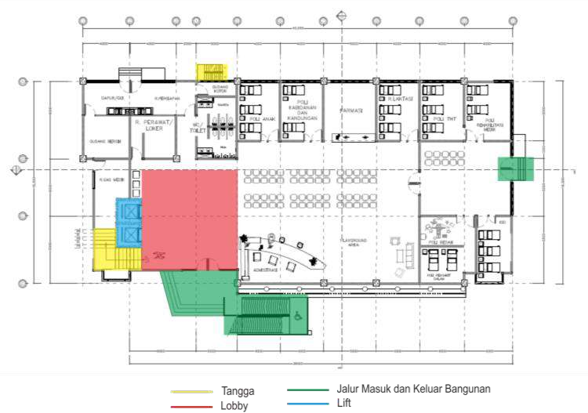

**GAMBAR 4** Sirkulasi lantai 01 pada bangunan rumah sakit ibu dan anak

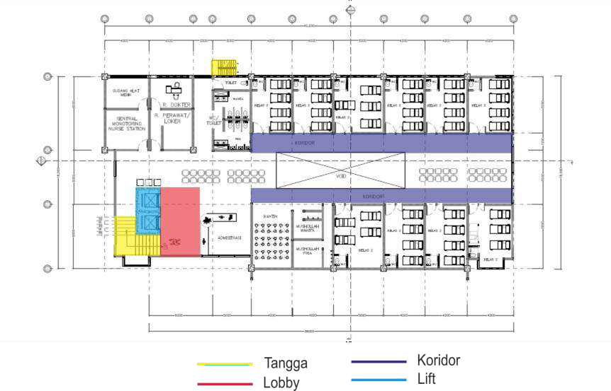

**GAMBAR 5** Sirkulasi lantai 02 pada bangunan rumah sakit ibu dan anak

Pada gambar 4, Akses keluar masuk umum pada bangunan berada di sebelah depan kiri bangunan dan untuk bagian IGD berada di sebelah kanan bangunan. Jalur ini dilengkapi dengan ramp, tangga dan teras. Untuk sirkulasi vertikal menggunakan lift dan tangga yang berada di dalam bangunan dan diluar bangunan (tangga darurat). Pada gambar 5, Untuk sirkulasi penghubung antar ruang penempatkan koridor pada tiap lantai.

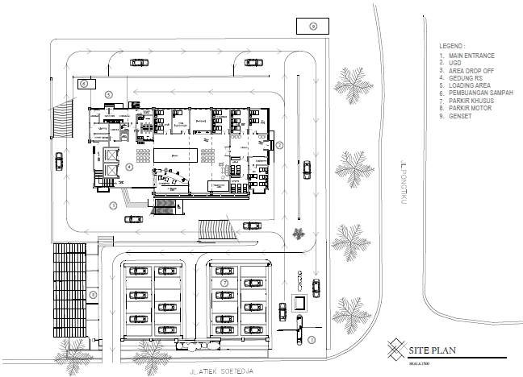

**GAMBAR 6** Siteplan

# | Eksplorasi Bentuk Bangunan

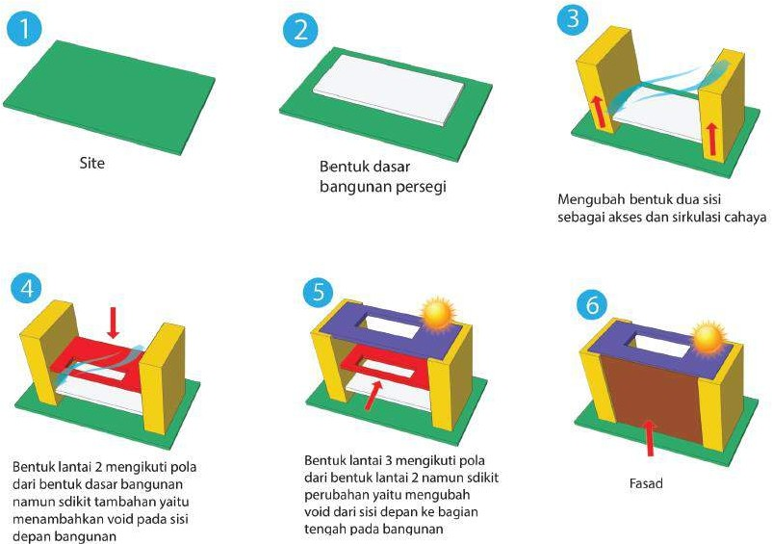

**GAMBAR 7** Penerapan material pada bangunan rumah sakit ibu dan anak

Pada gambar 7, bentuk dasar yang akan direncanakan pada bentuk bangunan rumah sakit ibu dan anak yaitu bentuk persegi panjang. Bentuk ini mengikuti kondisi tapak, selain pertimbangan mengikuti tapak juga karna view yang dominan berada di timur dan utara. Pemilihan bentuk yang demikian diharapkan dapat menunjang penerapan konsep ‘’Biophilic Design’’ dalam pembangunan Gedung Rumah Sakit tersebut. Material batu alam, kaca dan beberapa tumbuhan tanaman yang berfungsi untuk menambah kesan Biophilic Design, sedangkan bagian atap bangunan akan menggunakan ‘’Green Roof Garden’’ yang berfungsi untuk mengurangi efek radiasi panas dari matahari terhadap bangunan.

# | Material Bangunan

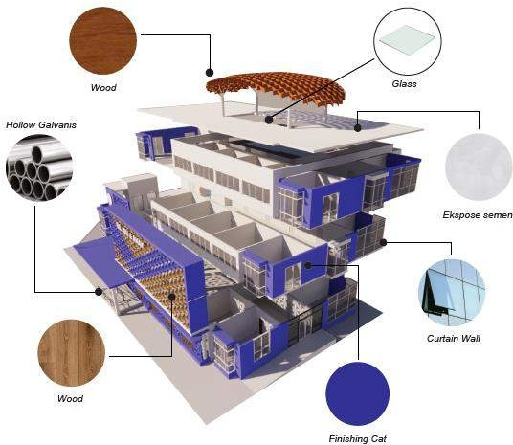

**GAMBAR 8** Penerapan material pada bangunan rumah sakit ibu dan anak

Pada gambar 8, penerapan material pada bangunan rumah sakit ibu dan anak yaitu material conwood pada bagian fasad bangunan, material ini dapat disesuaikan dengan bentuk fasad yang direncanakan. Material kaca digunakan untuk bagian jendela bangunan, kanopi menggunakan pipa besi dan aluminium composite panel dan pada bagian atap menggunakan material kayu dan kaca *(skylight)*. Indra peraba mendapatkan pengalaman atau sensasi dari pergerakan dan eksplorasi ruang dilakukan oleh pengguna (Ossei, 2014).

# | Penerapan Konsep Biophilic Design.

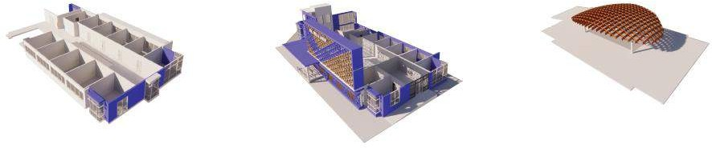

**GAMBAR 9** Penerapan biophilic design pada bangunan rumah sakit ibu dan anak

*Journal of Muhammadiyah's Application Technology. 2022;0(0):1–11.*

https://journal.unismuh.ac.id/index.php/jumptech/index

**9**

Pada gambar 9, biophilic design yang diterapkan yaitu hubungan *analogues*: hubungan bahan dengan alam *(material connection with nature)* menggunakan material atau elemen alam dengan meminimalkan proses pengolahan sehingga mencerminkan ekologi dan geologi local dari alam. Penerapan ini terdapat di bagian atap dengan menggunakan material kayu. *Nature in the space:* cahaya dinamis dan menyebar *(dynamic and diffuse lighting)* pemanfaatan intensitas cahaya dan memberikan bentuk cahaya secara dinamis dan menyebar secara alami untuk mendapatkan suatu kondisi perubahan waktu yang terjadi di alam. Penerapan ini terdapat dibagian fasad bangunan. Nature of the space: prospek *(prospect)* mendesain ruang dengan pendekatan tanpa hambatan yang terbuka dan lapang. Penerapan ini terdapat di bagian koridor dan void tiap lantai bangunan sehingga tiap lantai menghasilkan ruang yang terbuka, kelancaran sirkulasi udara dan mendapatkan cahaya yang cukup

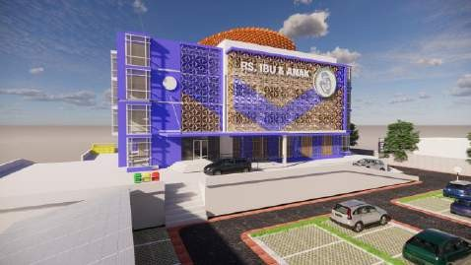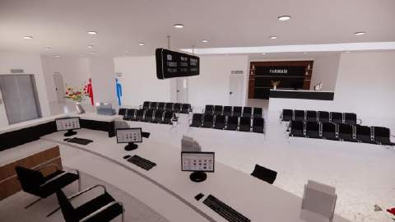

**GAMBAR 10** Tampilan bentuk bangunan **GAMBAR 11** Tampilan interior area ruang tunggu

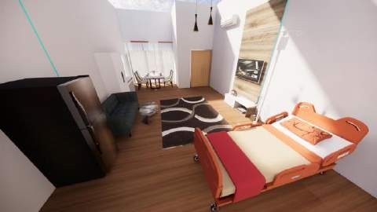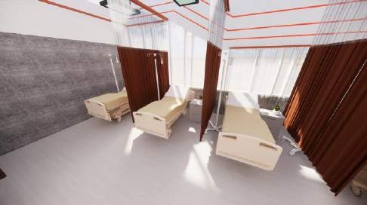

**GAMBAR 12 Ruang inap vip GAMBAR 13 Ruang inap tipe 01**

1. **| KESIMPULAN**

Rumah Sakit Ibu dan Anak ini berlokasi di Kota Mamuju Provinsi Sulawesi Barat, Kelurahan Binangan Kabupaten Mauju. Bangunan ini berfungsi sebagai pusat Kesehatan Ibu dan Anak, dengan total 7.450m². Pada siteplan terdiri dari bangunanutama, parkir, dan jalur utama menuju IGD. Bangunan utama terdiri dari 1 bangunan berjumlah 5 lantai, lantai 1 berfungsi sebgai semi basement, lantai 2 berfungsi sebagai hall, IGD dan poli khusus dan ruangan penunjang lainnya, lantai 3 berfungsi sebagai ruang rawat pasien kelas 2 dengan 10 kamar yang memiliki 40 jumlah tempat tidur, lantai 4 berfungsi sebagai ruang rawat inap kelas 1 dengan 10 kamar yang memiliki 36 tempat tidur dan lantai 5 berfungsi sebagai ruang inap pasien VIP dengan 6 kamar dan kelas VVIP dengan 6 kamar tidur dan tambahan plus 6 tempat tidur untuk penjaga pasien. Bentuk bangunan berbentuk persegi panjang beda sisi dan banyaknya bukaan terlihat dari void pada rancangan ini. Material bangunan curtain wall atau kaca sebagai pengatur cahaya alami ke dalam ruangan, struktur rangka bangunan menggunakan balok beton dan rangka struktur baja IWF. Penerapan konsep biophilik yaitu hubungan bahan dengan alam *(material connection with nature)* menggunakan material atau elemen alam dengan meminimalkan proses pengolahan sehingga mencerminkan ekologi dan geologi local dari

AUTHOR ONE ET AL.

**11**

alam. Penerapan ini terdapat di bagian atap dengan menggunakan material kayu. *Nature in the space:* cahaya dinamis dan menyebar *(dynamic and diffuse lighting)* pemanfaatan intensitas cahaya dan memberikan bentuk cahaya secara dinamis dan menyebar secara alami untuk mendapatkan suatu kondisi perubahan waktu yang terjadi di alam. Penerapan ini terdapat dibagian fasad bangunan. Nature of the space: prospek *(prospect)* mendesain ruang dengan pendekatan tanpa hambatan yang terbuka dan lapang. Penerapan ini terdapat di bagian koridor dan void tiap lantai bangunan sehingga tiap lantai menghasilkan ruang yang terbuka, kelancaran sirkulasi udara dan mendapatkan cahaya yang cukup

# Daftar Pustaka

Aryastami, Ni Ketut. (2011). *Perilaku Ibu Hamil dalam Memeriksakan Kehamilan Trmester Pertama.* Jakarta: Buletin Penelitian Sistem Kesehatan- Vol 15 No 1 Januari 2012.

Browning, W. (2014). *14 Patterns of Biophilic Design: Improving Health & Well Being in the Built Environment.* Terrapin Bright Green LLC. Kellert, S. R. (2018). Nature by Design: The Practive of Biophilic Design. Yale University Press. 1-214.

Kubba, S. (2012). *Handbook of green building design and construction: LEED, BREEAM, and Green Globes.* Butterworth-Heinemann.

Kurniawan, Ratep dan Westa. (2001). *Faktor Penyebab Depresi pada Ibu Hamil Selama Asuhan Antenatal Setiap Trimester.* Bali: Bagian/Smf Psikiatri Fakultas Kedokteran Universitas Udayana/Rumah Sakit Umum Pusat Sanglah Bali.

Mehaffy, M., & Salingaros, N. A. (2011). Architectural myopia: designing for industry, not people. On the Commons, 10.

N. S. Ramzy, (2015). *Biophilic qualities of Historical Architecture: In Quest of the Timeless Terminologies of ‘Life’ in Architectural Expression.*

Sustainable Cities and Society 15(2015) 42-56.

Osei, Yvone. (2014). *Exploring Sensory Design in Therapeutic Architecture.* Ottawa: Carleton University.

Okarini, L & Suartiningsih, A. N. P. M. (2017). Susu Sebagai Bahan Pangan Kimia, Mikrobiologi, Manfaat, Penanganan Susu dan Limbah. Universitas Udayana.

Peraturan Kementrian Kesehatan No 15. (2013). *Fasilitas Khusus Menyusui dan Memerah ASI.* Jakarta: Kementrian Kesehatan.

Rahmawati, D. Indrawati, R. Setiawatie, E, M. Yuliati, A. & Bramantoro, T. (2017). Osteogenic Ability of Combined Hematopoetic Stem Cell, Hydroxyapatite Graft and Platet Rich Fibrin on Rats (Rattus Novergicus). *Journal of Krishna Institute of Medical Sciences University.* 6(4), 88-95. A safe efficient regression test selection technique. *ACM Transactions on Software Engineering and Methodology*, 6(2), 173-210.

Ryan, C. O., Browning, W. D., Clancy, J. O., Andrews, S. L., & Kallianpurkar, N. B. (2014). Biophilic design patterns: emerging nature-based parameters for health and well-being in the built environmental. ArchNet-IJAR: International Journal of Architectural Research, 8(2), 62.